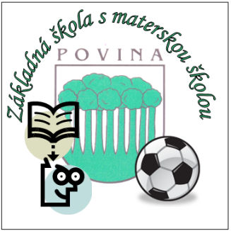
Základná škola s materskou školou, Povina 323
023 33 Povina 323
skola@zspovina.edu.sk https://zspovina.edupage.org/
č.t. 041/4211451

POTVRDENIE O NÁVŠTEVE ŠKOLY

Škola: Základná škola s materskou školou, Povina 323
Adresa: Povina 323, 023 33
týmto potvrdzujem
že žiak / žiačka ..............................................................................................................................
narodený / á ...................................................................................................................................
okres: Kysucké Nové Mesto
je v školskom roku ........................................................................................................................
žiakom / žiačkou ............................................... triedy

V Povine dňa .................................................... ........................................................
Mgr. Jana Ozaniaková
riaditeľka ZŠ s MŠ, Povina 323

